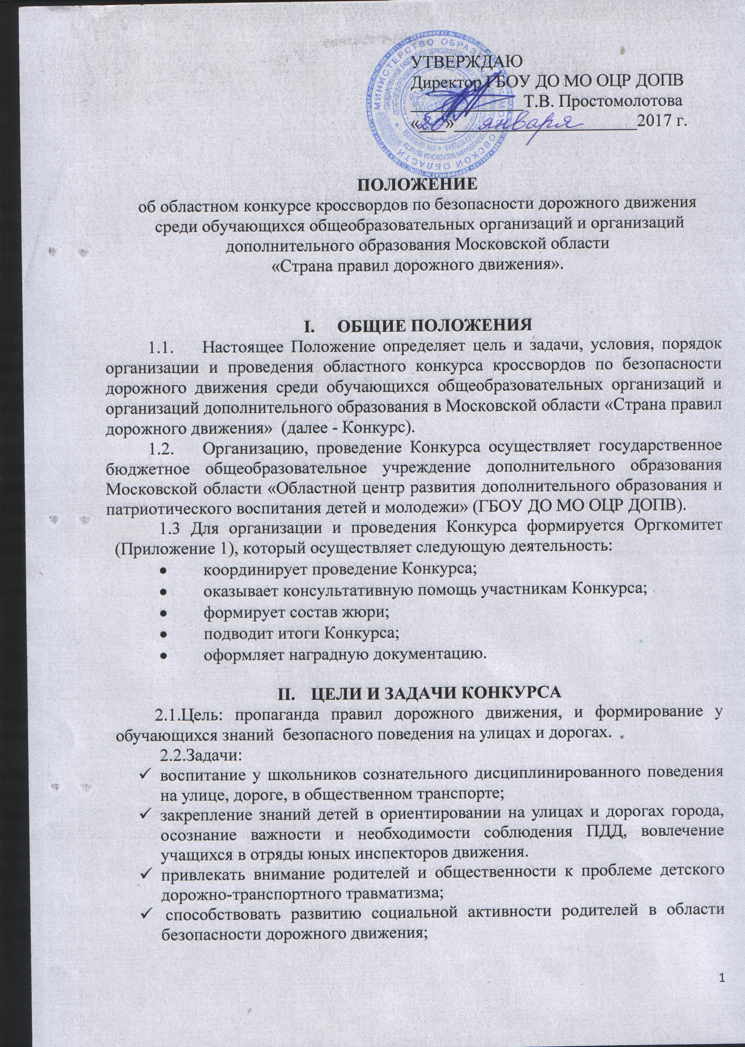

1. **УЧАСТНИКИ КОНКУРСА**

3.1. Участниками Конкурса являются обучающиеся общеобразовательных организаций и организаций дополнительного образования в Московской области.

Возраст участников - 11-18 лет. Конкурс проводится по следующим возрастным группам:

* средняя - 11-14 лет;
* старшая -15-18 лет.

От каждого муниципального образования Московской области на Конкурс может быть представлено не более 6 работ в каждой возрастной группе. Один участник может представить на Конкурс не более одного кроссворда.

**IV.ОРГАНИЗАЦИЯ И ПОРЯДОК ПРОВЕДЕНИЯ КОНКУРСА**

4.1 Конкурс проводится в период **с 13 марта по 28 апреля 2017** **года** и включает три этапа:

I этап –организационный **(в период с 13 по 15 марта 2017 года).** На данном этапе проводится информационная работа по доведению положения о Конкурсе до муниципальных органов управления образования, оказывается консультативная помощь участникам.

II этап – муниципальный **(с 16 марта по 17 апреля 2017 года).** Форма организации и порядок проведения данного этапа Конкурса определяются муниципальными органами управления образованием.

III этап - областной **(с 18 по 28 апреля 2017 года):**

- прием заявок и конкурсных работ (**с 18 по 24 апреля 2017 года**);

- экспертиза представленных материалов по разработанным критериям, подведение итогов (**с 25 по 28 апреля 2017 года**).

4.2. На Конкурс принимаются работы (кроссворды) по следующим номинациям:

- «Наши друзья - дорожные знаки».

- «Дорога и пешеходы».

- «Все о транспорте».

4.3. Для участия в Конкурсе необходимо представить следующие документы:

- **заявку** по форме, согласно Приложению №2 к настоящему Положению;

- **информацию** **о проведении муниципального** **этапа** Конкурса по форме, согласно Приложению №3 к настоящему Положению.

- **конкурсные работы** **победителей муниципального этапа**, оформленные с соблюдением требований данного Положения.

Конкурсные работы, а также заявки на участие в Конкурсе, информация о муниципальном этапе направляются на электронный адрес отдела организационно-методической поддержки реализации программ социально-педагогической направленности [**obl.sp@mail.ru**](mailto:obl.sp@mail.ru) с пометкой **«Конкурс** **«Страна ПДД».**

4.4. Организационный комитет не рассматривает материалы, поступившие позже назначенного срока, а также материалы, не отвечающие условиям, указанным в настоящем Положении.

**V. ТРЕБОВАНИЯ к ОФОРМЛЕНИЮ КОНКУРСНЫХ РАБОТ**

5.1. Кроссворд на вышеуказанную тему объемом 30 слов. Слова-ответы должны быть существительными в именительном падеже и единственном числе. Формат кроссворда – любой.

Конкурсная работа должна включать:

-   незаполненный кроссворд (вопросы располагаются на листе с «сеткой» кроссворда внизу);

-   на отдельном листе прилагаются ответы к кроссворду.

**VI. КРИТЕРИИ ОЦЕНКИ РАБОТ**

6.1. Конкурсные материалы оцениваются по пятибалльной системе, по следующим критериям:

* соответствие терминов и заданий заявленной тематике;
* правильность формулировки вопросов;
* эстетичность работы;
* творческая индивидуальность: оригинальность исполнения, дизайн кроссворда.

**VII. Подведение итогов и награждение**

7.1. По наибольшей сумме баллов определяются победители и призёры Конкурса (в каждой возрастной категории, в каждой номинации), которые награждаются Дипломами за I, II, III места.

# 7.2. Результаты Конкурса фиксируются в протоколе и размещаются для ознакомления на сайте ГБОУ ДО МО ОЦР ДОПВ - mosoblcenter.edumsko.ru.

Дополнительную информацию и консультацию по проведению Конкурса можно получить по телефону: 8-(499)-579-92-28, отдел организационно-методической поддержки реализации программ социально-педагогической направленности, Кашпирева Лариса Викторовна, Уварова Любовь Вячеславовна, Ильинова Нина Федоровна.

**Приложение 1**

к Положению

об областном конкурсе

кроссвордов обучающихся

образовательных организаций

и организаций

дополнительного образования в Московской области «Страна ПДД»

**СОСТАВ ОРГАНИЗАЦИОННОГО КОМИТЕТА**

по проведению областного конкурса кроссвордов по БДД для обучающихся общеобразовательных организаций и организаций дополнительного образования в Московской области «Страна ПДД»

|  |  |  |
| --- | --- | --- |
|  | Простомолотова Татьяна Владимировна | - директор ГБОУ ДО МО ОЦР ДОПВ; |
|  | Кашпирева Лариса Викторовна | - и.о. заведующего отделом организационно-методической поддержки реализации программ социально-педагогической направленности ГБОУ ДО МО ОЦР ДОПВ; |
|  | Уварова Любовь Вячеславовна | - методист отдела организационно-методической поддержки реализации программ социально-педагогической направленности ГБОУ ДО МО ОЦР ДОПВ; |
|  | Ильинова Нина Федоровна  Жубрилов Александр Юрьевич | - педагог-организатор отдела организационно-методической поддержки реализации программ социально-педагогической направленности ГБОУ ДО МО ОЦР ДОПВ.  - заместитель начальника отдела пропаганды БДД УГИБДД ГУ МВД России по Московской области, подполковник полиции (по согласованию). |

Приложение 2

к Положению

об областном конкурсе

кроссвордов обучающихся

образовательных организаций

и организаций

дополнительного образования в Московской области «Страна ПДД»

ЗАЯВКА

для участия в областном конкурсе кроссвордов обучающихся образовательных организаций и организаций дополнительного образования в Московской области «Страна ПДД»

***Возрастная группа _________________________________________________***

***Номинация _______________________________________________________***

***Ф.И. автора (полностью)___________________________________________***

***Класс_____________________________________________________________***

***Ф.И.О руководителя работы (полностью) , телефон, адрес электронной почты***

***__________________________________________________________________***

***Полное наименование образовательной организации_______________________________________________________***

Руководитель образовательной организации (подпись, печать)

**Приложение 3**

к Положению

об областном конкурсе

кроссвордов обучающихся

образовательных организаций

и организаций

дополнительного образования в Московской области «Страна ПДД»

**Информация о проведении муниципального этапа**

областного конкурса кроссвордов обучающихся образовательных организаций и организаций дополнительного образования в Московской области «Страна ПДД»

Муниципальное образование_________________________________________

Дата проведения ___________________________________________________

Общее количество участников муниципального этапа ____________________

Сведения о победителях и призерах:

|  |  |  |  |  |
| --- | --- | --- | --- | --- |
|  | Ф.И. | Номинации | Наименование образовательной организации | Телефон, факс, адрес электронной почты |
| Средняя возрастная группа | | | | |
| 1 место |  |  |  |  |
| 2 место |  |  |  |  |
| 3 место |  |  |  |  |
| Старшая возрастная группа | | | | |
| 1 место |  |  |  |  |
| 2 место |  |
| 3 место |  |  |  |  |

Руководитель образовательной организации (подпись, печать)